Konkursy plastyczne

Dzieci z klasy „0" uczestniczyły w konkursie plastycznym pt. "MOJA NIEPODLEGŁA OJCZYZNA" organizowanym przez Przedszkole nr 1 w Łapach. Jeden z uczniów otrzymał wyróżnienie.

Uczniowie klas I i II wzięli udział w konkursie plastycznym organizowanym przez DK w Łapach pod hasłem „Niepodległość oczami dzieci”.

Wykonywanie okolicznościowych wystaw, gazetek klasowych („Kącik Polaka”) i dekoracji na korytarzach dla uczczenia stulecia Niepodległości

Dla upamiętnienia setnej rocznicy Odzyskania Niepodległości w każdej klasie powstały okolicznościowe „Kąciki Polaka” przygotowywane przez uczniów i nauczycieli. Tworzenie tych dekoracji miało wielkie walory poznawcze i wychowawcze, gdyż w trakcie pracy odbywały się pogadanki - uczniowie mieli okazję poznać ważne postacie zaangażowane w walkę o wolność naszej ojczyzny oraz najistotniejsze wydarzenia i fakty związane z historią tamtego okresu.

W bibliotece uczniowie mogli obejrzeć wystawę pt. „Polecam książkę historyczną”, prezentującą ten gatunek oraz wybrane pozycje z księgozbioru biblioteki szkolnej.

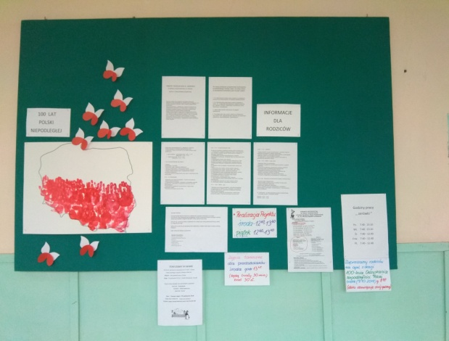 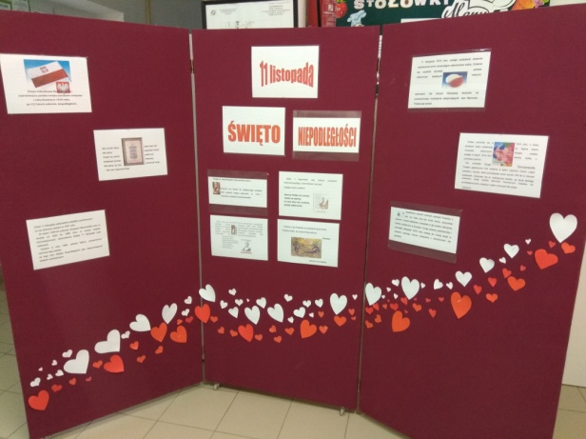

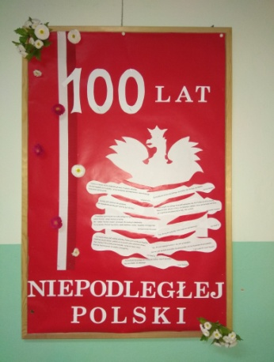 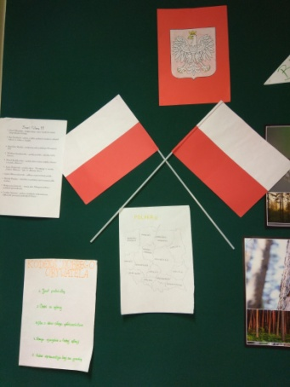 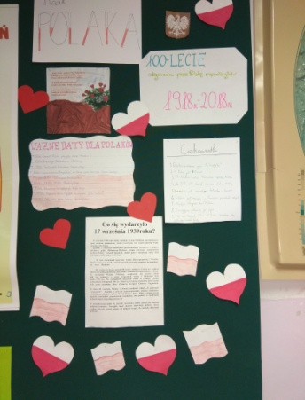

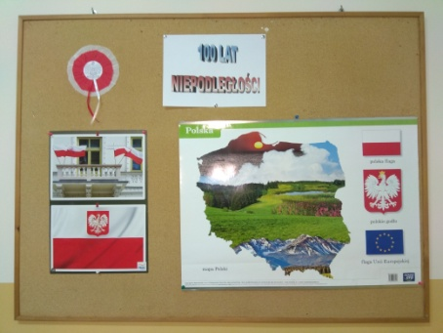 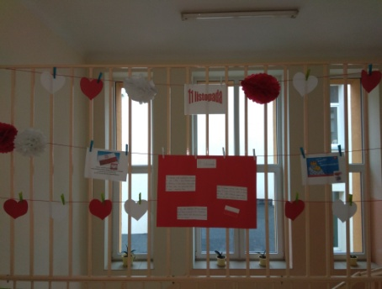

Wpajanie lokalnego patriotyzmu - miniprojekt „Moja mała ojczyzna”

Uczniowie klasy VIII w ramach zajęć z kształcenia kreatywnego wykonali plakaty, na których umieścili zdjęcia własnego autorstwa wykonane w rodzinnej miejscowości oraz hasła –skojarzenia związane z miejscem zamieszkania. Prace poprzedziły pogadanka i debata na temat roli „małych ojczyzn” w życiu każdego człowieka.

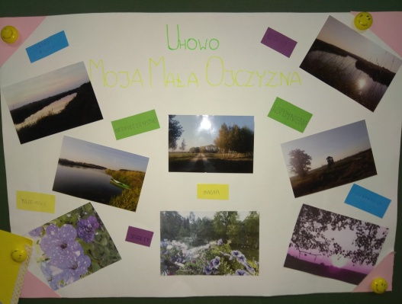 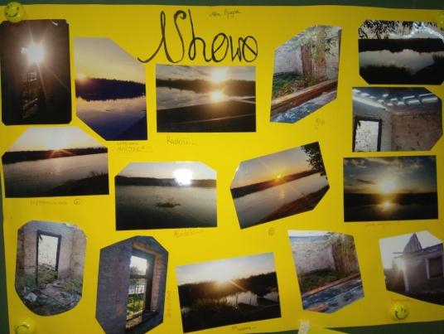

Wykonywanie dekoracji i akcesoriów o tematyce patriotycznej

Wszyscy uczniowie naszej szkoły, a zwłaszcza klasy młodsze, chętnie włączały się w obchody jubileuszu stulecia, wykonując własnoręcznie podczas lekcji lub zajęć w świetlicy lub na warsztatach rękodzieła kotyliony, biało-czerwone chorągiewki czy prace plastyczne o tematyce patriotycznej. W dniu 9 listopada dzieci z klas I i II wykonały piękne prace w barwach narodowych pt. „Drzewko patriotyczne”, aby w ten sposób uczcić obchody 100-lecia odzyskania niepodległości przez Polskę.

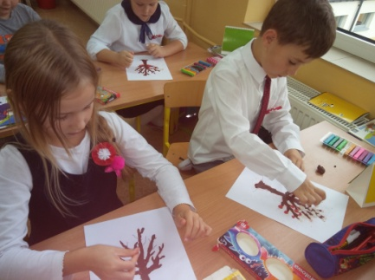 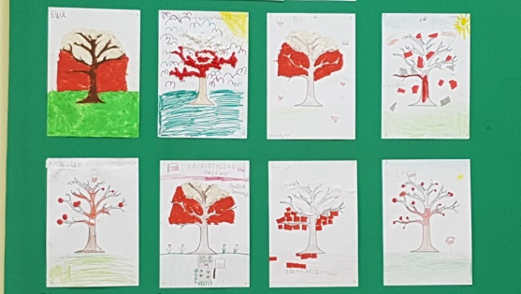 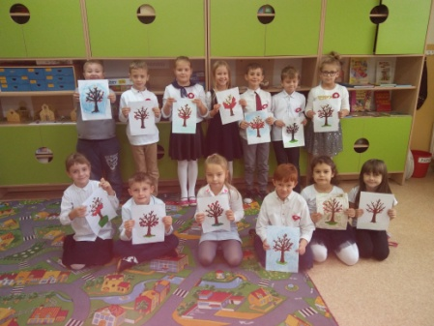

11 listopada

W dniu 9 listopada odbyła się w naszej szkole akademia przygotowana przez uczniów klas VI i VII. Na tę uroczystość przybyli goście, którzy współtworzą społeczność Uhowa, aby wspólnie świętować ten ważny dla nas dzień. Uczniowie, posługując się pięknymi słowami o ojczyźnie i historycznych wydarzeniach, przedstawili niełatwą drogę Polski do odzyskania niepodległości. Ważne momenty w dziejach naszej ojczyzny podkreślili pieśniami patriotycznymi, które w tym dniu brzmiały szczególnie uroczyście. Następnie o godzinie 11.11 wzięliśmy udział w akcji „Rekord dla Niepodległej” i w murach naszej szkoły zabrzmiały 4 zwrotki „Mazurka Dąbrowskiego”. Po wspólnym odśpiewaniu hymnu odbył się quiz niepodległościowy pt. "Historia bliska i daleka". Uczestnicy musieli wykazać się nie tylko wiedzą o rozbiorach Polski i walce o niepodległość, ale również recytowali wiersze oraz śpiewali piosenki patriotyczne. Tego dnia nasi uczniowie reprezentowali również naszą szkołę w III Biegach Niepodległości w Łapach.

Akademia została zaprezentowana również mieszkańcom Uhowa w Kościele pw. św. Wojciecha w Uhowie.

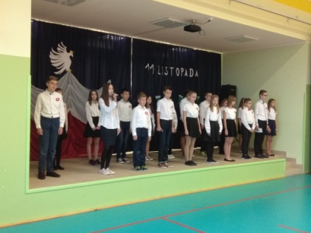 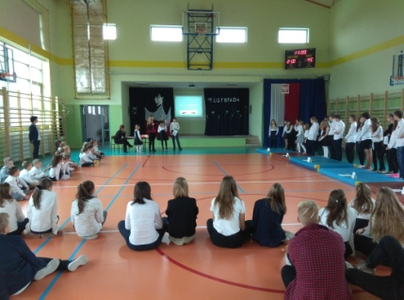

Projekt „Sto lat, Polsko!"

Projekt ten powstał w wyniku inicjatywy członków Stowarzyszenia „Razem dla Uhowa", którzy chcieliby przybliżyć uczniom Szkoły Podstawowej w Uhowie historię naszego kraju w związku z obchodami setnej rocznicy odzyskania przez Polskę niepodległości. Zajęcia pozalekcyjne będą odbywać się po południu w dniach od 23 do 30 listopada (w tym także w sobotę 24 listopada).

W piątek, 23 listopada, od godz. 16.00 do 19.00 dzieci razem z rodzicami wezmą udział w jednym z zajęć do wyboru: będą mogły wykonać plakaty pt. „Moja piękna Ojczyzna”, zbudować z klocków drewnianych różne polskie budowle historyczne, przetestować swoją wiedzę w quizie ze znajomości historii Polski, zagrać w gry planszowe o tematyce patriotycznej lub wspólnie rozegrać mecz siatkówki. Na zakończenie wszyscy zdmuchniemy 100 świeczek na jubileuszowym torcie.

W sobotę 24 listopada uczniowie pojadą wycieczkę do Białegostoku, który zwiedzą z przewodnikiem. Będą mieli okazję poznać ważne miejsca, obiekty i wzbogacić swoją wiedzę na temat historii miasta. Następnie w Muzeum Historycznym wezmą udział w zajęciach interaktywnych „Symbole narodowe" oraz w lekcji muzealnej „Białystok wkracza w niepodległość".

Od 26.11. do 30.11. podczas zajęć pozalekcyjnych uczniowie wzbogacą swoją wiedzę historyczną poprzez wspólną zabawę (gry planszowe, quiz historyczny).

Upamiętnianie lokalnych bohaterów

Niedługo w naszej szkole odbędzie się **wystawa pod hasłem: „Cudze chwalicie, swego nie znacie”. Poświęcona będzie postaci Witolda Candra**, mieszkańca Uhowa, który w czasie II wojny światowej dotarł do Anglii i został przyjęty do Royal Air Force. Początkowo latał jako strzelec na bombowcach (dostarczał też pomoc dla walczącej w powstaniu Warszawy), a po wojnie ukończył Polską Szkołę Pilotażu w Hucknall. Spełnił swoje marzenie i został pilotem. Do kraju nie wrócił. Zmarł 1 czerwca 2000 roku w Londynie i tam został pochowany.

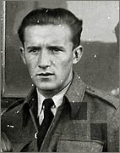 Witold Cander

We wszystkie wyżej opisane przedsięwzięcia chętnie angażowali się zarówno uczniowie młodsi, jak i starsi, a dyrektor, nauczyciele i pracownicy szkoły nie żałowali czasu ani wysiłku, aby nadać każdemu właściwą oprawę i podkreślić jego rangę. Wiele wydarzeń odbyło się z udziałem i przy przyjaznym wsparciu mieszkańców Uhowa – rodziców, pracowników lokalnych instytucji, przedstawicieli władz oraz księdza proboszcza naszej parafii.

**Serdecznie dziękujemy i jesteśmy wdzięczni za towarzyszenie nam**

**w tej niezwykłej, owocnej i wzruszającej lekcji historii oraz patriotyzmu.**